Utilisation des graphiques
LeÇon 6

À la fin de cette leçon, vous serez à même d'effectuer les tâches suivantes :
- créer des graphiques à l'aide de l'Assistant Graphique ;
- déplacer, redimensionner et supprimer des graphiques ;
- modifier des titres de graphiques et ajouter des étiquettes d'axes ;
- déplacer et mettre en forme des éléments de graphique ;
- changer de type de graphique et organiser des données source ;
- mettre à jour des données et mettre en forme les axes ;
- ajouter un quadrillage et des flèches ;
- afficher un aperçu et imprimer des graphiques.
Microsoft® Excel vous permet d'effectuer le suivi et d'utiliser des volumes de données considérables. Il est parfois difficile d'appréhender la signification d'une vue d'ensemble à partir de ses seuls détails. Les graphiques Excel permettent de récapituler, mettre en lumière ou en avant certaines tendances dans vos données qui seraient moins évidentes en se référant seulement à des numéros de ligne.
Au centre de loisirs Adventure Works, le responsable des ventes enregistre les données sur les dépenses et réalise une estimation des recettes futures dans le classeur Five Year Sales. Il prévoit d'utiliser des graphiques pour récapituler les prévisions commerciales annuelles et rapidement déterminer quel secteur de marché présente le pourcentage le plus élevé des dépenses. La coordinatrice des activités effectue le suivi des souscriptions collectées auprès des membres lors de manifestations et utilise des graphiques afin d'analyser la tendance des taux de contribution par tranche au cours de l'année.
Dans cette leçon, vous allez découvrir les différents types de graphique disponibles dans Microsoft Excel, ainsi que la façon de les créer. Vous apprendrez ensuite à modifier, déplacer et mettre en forme graphiques et éléments de graphique. Enfin, vous apprendrez à afficher l'aperçu de vos graphiques et à les imprimer.
Pour exécuter les procédures décrites dans cette leçon, vous aurez besoin des fichiers Five Year Sales.xls et Member Pledges.xls situés dans le dossier Lesson06 du dossier Practice qui se trouve sur votre disque dur.

Création de graphiques à l'aide de l'Assistant Graphique
L'Assistant Graphique vous guide tout au long du processus de création d'un graphique. Chaque fois qu'une étape est terminée, l'Assistant vous invite à effectuer la sélection suivante. Pour commencer, vous sélectionnez le type de graphique de votre choix.
Excel propose 14 types de graphique, chacun d'eux comportant au moins deux sous-types. À l'aide de l'Assistant Graphique, vous pouvez afficher un aperçu des différents types de graphique et choisir celui qui convient le mieux à vos données. Ainsi, un histogramme ou un graphique en barres ou en courbes permet de facilement récapituler des prévisions commerciales et des projections de recettes, tandis qu'un graphique en secteurs pourra illustrer de façon optimale des dépenses.
Le tableau suivant donne une description succincte de chaque type de graphique.

Icône | Nom du graphique | Fonction
 | Histogramme | Compare des valeurs individuelles dans le temps ou à différentes abscisses. Représente les valeurs sous forme de barres verticales.
 | Barres | Compare des valeurs individuelles dans le temps ou à différentes abscisses. Représente les valeurs sous forme de barres horizontales.
 | Courbes | Représente la tendance de valeurs dans le temps ou à différentes abscisses. Représente les valeurs sous forme de points sur une courbe.
 | Secteurs | Affiche des valeurs sous forme de parties d'un tout. Représente les valeurs sous forme de secteurs d'un « camembert ».
 | Nuages de points | Compare les valeurs de deux ensembles de données dans le temps ou à différentes abscisses. Les valeurs sont représentées sous forme de points pouvant être reliés par des courbes.
(Suite)
Icône | Nom du graphique | Fonction
 | Aires | Représente la tendance de valeurs dans le temps ou à différentes abscisses. Représente les valeurs sous forme de zones ombrées.
 | Anneau | Affiche des valeurs sous forme de parties d'un tout. Représente les valeurs sous forme de secteurs d'une bande circulaire.
 | Radar | Affiche la tendance de valeurs relativement à un point central. Représente les valeurs sous forme de points qui rayonnent à partir du centre. Chaque abscisse possède un axe propre. Des lignes connectent toutes les valeurs d'une même série.
 | Surface | Représente la tendance de valeurs en fonction de deux ensembles  de données. Les valeurs sont représentées sous la forme d'une surface 3D illustrant la relation entre les ensembles.
 | Bulles | Compare trois ensembles  de valeurs.
 | Boursier | Représente la tendance d'ensembles de valeurs au cours du temps. Il est fréquemment utilisé pour illustrer l'évolution  du cours des actions à l'aide de marques pour les valeurs maximale, minimale, d'ouverture et de clôture. Représente les valeurs sous forme de points, courbes ou colonnes.
(Suite)
Icône | Nom du graphique | Fonction
 | Cylindre | Compare des valeurs individuelles dans le temps ou à différentes abscisses. Représente les valeurs sous forme de cylindres horizontaux ou verticaux.
 | Cône | Compare des valeurs individuelles dans le temps ou à différentes abscisses. Représente les valeurs sous forme de cônes horizontaux ou verticaux.
 | Pyramide | Compare des valeurs individuelles dans le temps ou à différentes abscisses. Représente les valeurs par des formes pyramidales.
Dans le cadre de la préparation d'une réunion de budget, le responsable des ventes chez Adventure Works souhaite créer un graphique illustrant la tendance prévue de chacune des quatre catégories de recettes pour les cinq années à venir. Un graphique en courbes montre clairement que la plus grande augmentation projetée concerne les ventes d'hébergement.
Dans cet exercice, vous allez ouvrir un classeur et créer un graphique à l'aide de l'Assistant Graphique.
1 Ouvrez le classeur Five Year Sales qui se trouve dans le dossier Lesson06 situé dans le dossier Practice.
2 Sélectionnez la plage A2:F6 de la feuille de calcul Prévisions commerciales.
3 Dans la barre d'outils Standard, cliquez sur le bouton Assistant Graphique.
La boîte de dialogue Assistant Graphique - Étape 1 sur 4 - Type de Graphique s'affiche.
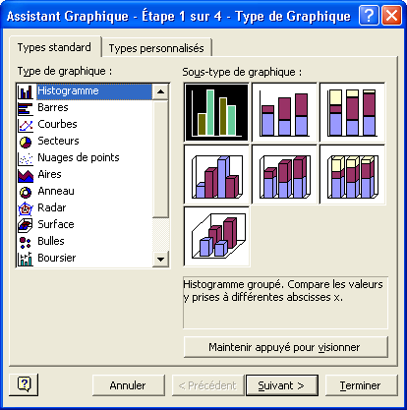
Dans la boîte de dialogue Assistant Graphique - Étape 1 sur 4 - Type de Graphique, vous pouvez cliquer sur le bouton Maintenir appuyé pour visionner pour afficher l'aperçu de votre graphique.
4 Dans la liste Type de graphique, cliquez sur Histogramme si nécessaire.
5 Dans la zone Sous-type de graphique, cliquez sur le sous-type Histogramme empilé, au centre de la première ligne, puis cliquez sur Suivant.
La boîte de dialogue Assistant Graphique - Étape 2 sur 4 - Données source du graphique s'affiche avec l'aperçu de votre graphique.
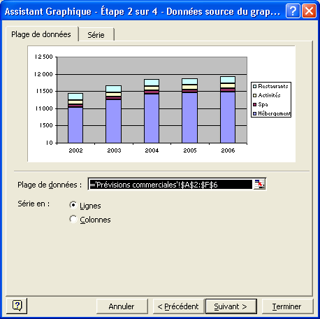
6 Sous l'onglet Plage de données, vérifiez que l'option Lignes est sélectionnée, puis cliquez sur Suivant.
La boîte de dialogue Assistant Graphique - Étape 3 sur 4 - Options de Graphique s'affiche.
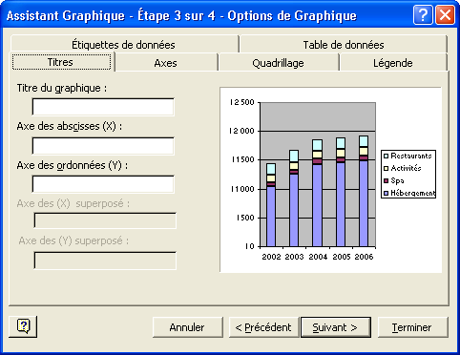
7 Dans la zone Titre du graphique, tapez Ventes annuelles, puis cliquez sur Suivant.
La boîte de dialogue Assistant Graphique - Étape 4 sur 4 - Emplacement du graphique s'affiche.
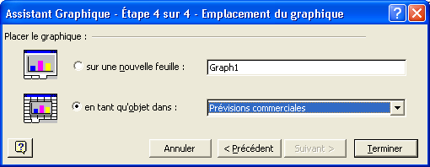
Important
Les graphiques sont soit incorporés en tant qu'objets dans une feuille de calcul existante, soit placés dans une feuille distincte. Les graphiques incorporés apparaissent sur une feuille de calcul avec les autres données. Une feuille de graphique apparaît sous un onglet distinct du classeur.
8 Cliquez, si nécessaire, sur l'option « en tant qu'objet dans », puis cliquez sur le bouton Terminer.
Pour rapidement créer un graphique avec les options de graphique par défaut, sélectionnez une plage de cellules, puis appuyez sur F11. Le graphique sera créé dans une nouvelle feuille
de calcul.
Le graphique apparaît dans la feuille de calcul.
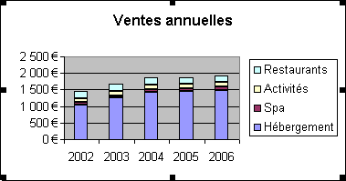
Gardez ce fichier ouvert pour le prochain exercice.

Déplacement redimensionnement et suppression de graphiques
Une fois qu'un graphique est créé, vous pouvez le positionner où vous le souhaitez sur la feuille de calcul, modifier sa taille, ou encore le supprimer. Il est souvent utile de placer le graphique juste avant ou juste après les données qu'il récapitule. Pour des raisons de lisibilité, il peut être nécessaire d'agrandir des graphiques détaillés ou complexes, tandis que vous pouvez parfaitement réduire la taille de graphiques simples.
Pour pouvoir déplacer, redimensionner ou supprimer un graphique, vous devez le sélectionner. Vous sélectionnez un graphique en cliquant dans la zone de graphique, c'est-à-dire l'arrière-plan ou la zone vide d'un graphique. Si vous cliquez dans d'autres zones du graphique, vous risquez de sélectionner un ou plusieurs éléments du graphique. Vous utiliserez des éléments de graphique plus loin dans cette leçon.
Dans cet exercice, vous allez déplacer, redimensionner, supprimer et restaurer un graphique.
1 Cliquez sur une zone vide du graphique pour sélectionner celui-ci si nécessaire.
2 Faites glisser le graphique jusqu'à un emplacement situé sous les données et le long du bord gauche de la feuille de calcul.
Lorsque vous sélectionnez ou faites glisser un graphique, veillez à bien cliquer sur la zone de graphique et non sur la légende, les étiquettes
ou la zone de traçage.
Pour déterminer la zone
de graphique, pointez sur différentes parties du graphique pour afficher
les Info-bulles.
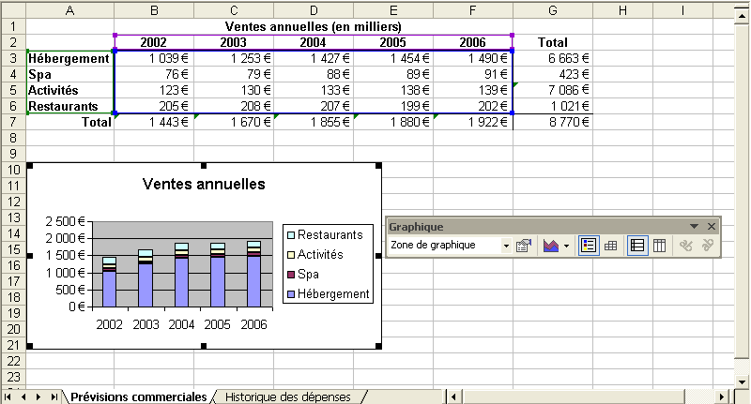
3 Faites glisser la poignée de dimensionnement située sur le côté droit du graphique jusqu'au bord droit de la colonne F pour élargir le graphique.
4 Faites glisser la poignée de dimensionnement inférieure jusqu'au bas de la ligne 27 pour allonger le graphique.
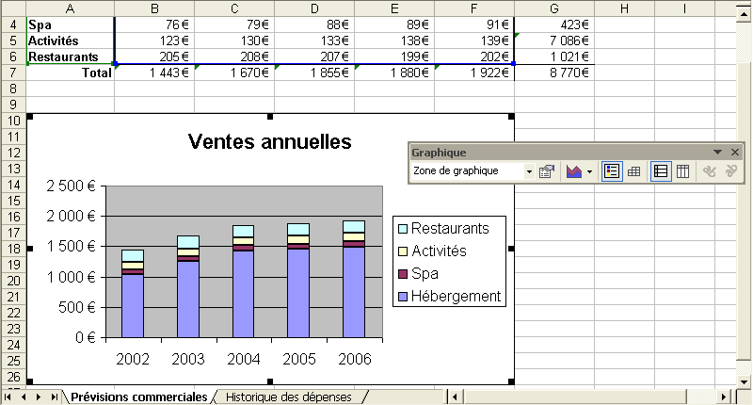
5 Cliquez sur la zone de graphique, puis appuyez sur la touche Suppr.
Le graphique disparaît de la feuille de calcul.
6 Dans la barre d'outils Standard, cliquez sur le bouton Annuler.
Le graphique réapparaît dans la feuille de calcul.
7 Enregistrez le classeur sous le même nom.
Gardez ce fichier ouvert pour le prochain exercice.

Modification de titres de graphiques et ajout d'étiquettes d'axes
Les graphiques sont particulièrement utiles pour afficher des données statistiques de façon à attirer le regard. Un titre et des étiquettes explicites permettent de clarifier la signification d'un graphique et d'en améliorer l'impact. Lorsque vous créez un graphique à l'aide de l'Assistant Graphique, des étiquettes d'abscisse et une légende sont ajoutées au graphique si la plage de cellules sélectionnée contient les informations nécessaires. Vous pouvez également ajouter un titre et des étiquettes d'axe au cours de l'exécution de l'Assistant, ou bien ultérieurement en modifiant les options du graphique.
Le responsable des ventes chez Adventure Works peut, par exemple, ajouter une étiquette à l'axe des ordonnées afin d'indiquer clairement que les chiffres des recettes figurent sous forme de milliers d'euros. Il peut également reformuler le titre du graphique.
Dans cet exercice, vous allez modifier le titre du graphique et ajouter des étiquettes aux axes.
1 Cliquez avec le bouton droit sur une zone vide du graphique, puis cliquez sur Options du graphique.
La boîte de dialogue Options du graphique s'affiche avec l'onglet Titres sélectionné.
Si l'onglet Titres n'est pas affiché, cliquez dessus.
2 Dans la zone Titre du graphique, sélectionnez Ventes annuelles et tapez Recettes prévisionnelles sur cinq ans.
Le nouveau titre apparaît dans l'aperçu du graphique.
3 Dans la zone Axe des abscisses (X), tapez Exercice fiscal.
Le titre de l'axe apparaît dans l'aperçu du graphique.
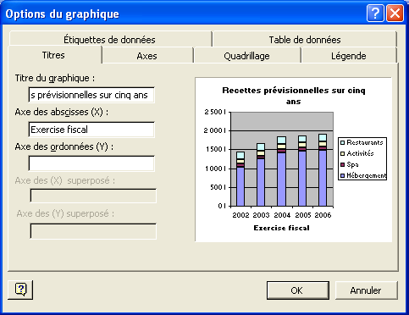
4 Dans la zone Axe des ordonnées (Y), tapez Recettes (en milliers), puis cliquez sur OK.
Le graphique s'affiche avec le nouveau titre et les étiquettes d'axe.
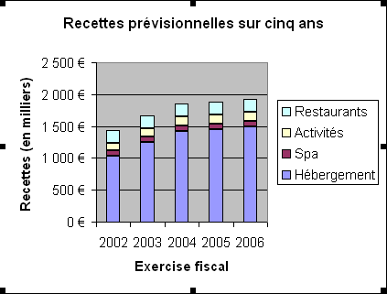
5 Cliquez avec le bouton droit sur le titre du graphique, puis cliquez sur Format du titre du graphique.
La boîte de dialogue Format du titre du graphique s'affiche.
6 Si nécessaire, cliquez sur l'onglet Police, puis dans la liste Taille, cliquez sur 12. Cliquez sur OK.
Le titre de graphique apparaît en plus petit.
Conseil
Vous pouvez aussi modifier le titre du graphique et les étiquettes d'axe comme n'importe quel autre texte. Il suffit de cliquer sur le titre ou l'étiquette pour placer le point d'insertion et commencer à taper. Vous pouvez également mettre en forme le titre du graphique et les étiquettes d'axe en sélectionnant le texte et en utilisant la barre d'outils Mise en forme.
7 Enregistrez le classeur sous le même nom.
Gardez ce fichier ouvert pour le prochain exercice.

Déplacement et mise en forme d'éléments de graphique
Il existe de nombreuses manières de personnaliser l'aspect de vos graphiques. Pour utiliser de façon optimale la zone de graphique, vous pouvez repositionner le titre ou la légende. Pour mettre l'accent sur certaines valeurs, vous pouvez ajouter des étiquettes à chaque point de données d'un graphique en courbes. Pour attirer l'attention sur un élément crucial d'un graphique en secteurs, vous pouvez éloigner le secteur en question du reste du graphique. D'autres types de graphique offrent des options de mise en forme différentes.
Le responsable des ventes chez Adventure Works a créé un graphique destiné à illustrer les données dont il a besoin pour la réunion de budget. À l'aide d'un graphique en secteurs, il peut afficher le pourcentage des coûts engagés pour chaque secteur de marché au cours des cinq années écoulées. Pour distinguer la légende du reste du graphique, il lui ajoute une bordure. Il repositionne d'autres éléments du graphique afin de mettre en lumière les secteurs de marché les moins coûteux.
Dans cet exercice, vous allez repositionner et mettre en forme la légende, puis « écarter » des secteurs du graphique.
1 Cliquez sur l'onglet de classeur Historique des dépenses.
L'onglet comporte un graphique en secteurs.
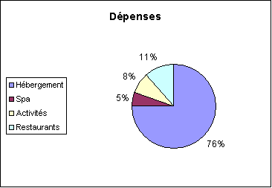
2 Faites glisser la légende du graphique vers l'angle inférieur gauche de la zone de graphique.
3 Cliquez avec le bouton droit sur la légende du graphique, puis cliquez sur Format de la légende.
La boîte de dialogue Format de légende s'affiche.
4 Cliquez sur l'onglet Motifs, activez la case à cocher Ombrée, puis cliquez sur OK.
La légende apparaît avec une bordure ombrée.
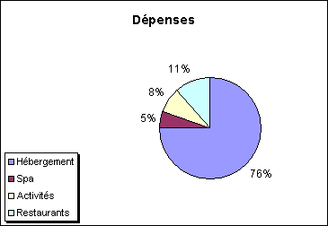
Conseil
Sous l'onglet Emplacement de la boîte de dialogue Format de légende, vous pouvez choisir parmi une liste d'emplacements prédéterminés pour la légende. Vous pouvez placer la légende en haut, en bas, à droite, à gauche ou dans le coin du graphique.
5 Cliquez sur la zone du graphique en secteurs, puis cliquez sur le plus petit secteur.
Des poignées de dimensionnement apparaissent autour du secteur.
6 Faites glisser le secteur de façon à légèrement l'éloigner des autres secteurs.
Le secteur apparaît séparé des autres secteurs.
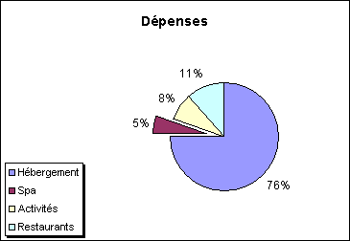
7 Enregistrez et fermez le classeur.

Modification du type de graphique et organisation des données source
Excel offre une vaste gamme de types de graphique. Chaque type de graphique mettant l'accent sur un aspect spécifique des données source, plusieurs types peuvent être utiles pour illustrer une même série de données. Pour discuter d'un budget, un graphique en secteurs montre la proportion des dépenses affectées à chaque catégorie. Dans le cas de prévisions des recettes, un histogramme montre la tendance des dépenses au cours des cinq années passées. Vous sélectionnez un type de graphique lorsque vous utilisez l'Assistant Graphique. Une fois le graphique créé, vous pouvez choisir un type de graphique différent.
Lorsque vous créez un graphique, l'Assistant Graphique interprète les données source comme étant organisées sous forme de lignes ou de colonnes. L'organisation des données d'un graphique dépend de la plage sélectionnée lors de la création du graphique. Si vous sélectionnez une plage de cellules comportant un nombre équivalent de lignes et de colonnes ou davantage de colonnes que de lignes, les données sont représentées par des lignes. Si vous sélectionnez une plage comportant davantage de lignes que de colonnes, les données sont représentées par des colonnes. Pour certains types de graphique, il peut être nécessaire de modifier la façon dont l'organisation des données est interprétée. En d'autres termes, vous devrez peut-être indiquer si les données sont organisées en lignes ou en colonnes. En outre, lorsque vous changez de type de graphique, vous voudrez peut-être exclure certaines données (comme une colonne de totaux), ou bien inclure des données supplémentaires.
En transformant un histogramme en graphique en aires empilées, la coordinatrice des activités chez Adventure Works peut montrer la tendance, au cours de l'année écoulée, des contributions des membres qu'elle a pu collecter lors des manifestations. De même, elle vient d'enregistrer les dernières contributions pour le mois de décembre, si bien qu'elle peut inclure ces chiffres dans son graphique.
Dans cet exercice, vous allez modifier le type du graphique et organiser les données source.
1 Ouvrez le classeur Member Pledges situé dans le dossier Lesson06 qui se trouve dans le dossier Practice, puis cliquez sur l'onglet de classeur Graphique.
La feuille contient un histogramme qui illustre les contributions collectées dans chaque catégorie.
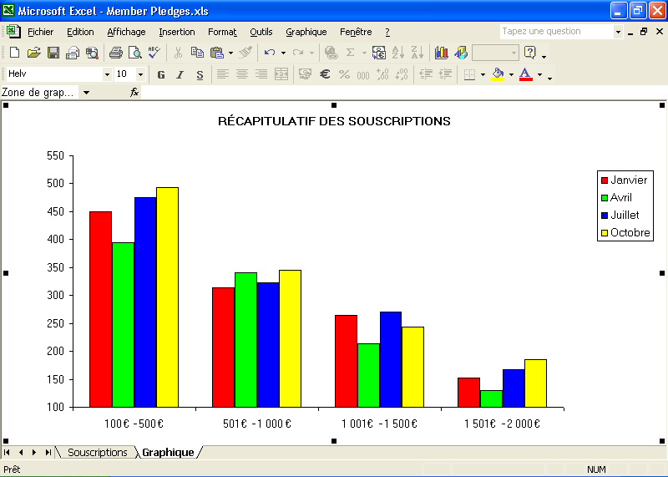
2 Cliquez avec le bouton droit sur la zone de graphique, puis cliquez sur Type de graphique.
La boîte de dialogue Type de graphique s'affiche.
3 Dans la liste Type de graphique, cliquez sur Aires.
4 Cliquez sur le sous-type de graphique Aires empilées, au centre de la première ligne.
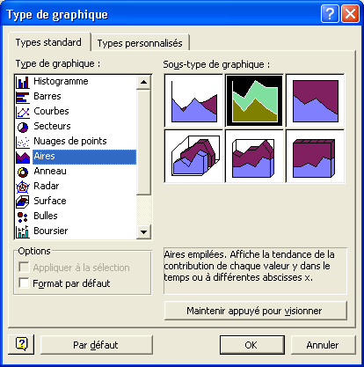
5 Cliquez sur OK dans la boîte de dialogue Type de graphique.
Un graphique en aires empilées s'affiche.
6 Cliquez avec le bouton droit sur la zone de graphique, puis cliquez sur Données source.
La boîte de dialogue Données source s'affiche et la feuille de calcul à partir de laquelle les données ont été extraites s'ouvre avec une bordure clignotante autour des données source.
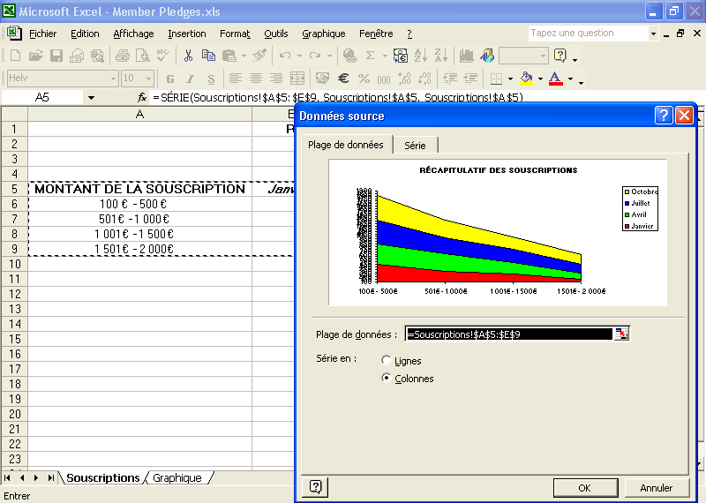
7 Sous l'onglet Plage de données, cliquez sur l'option Lignes, puis cliquez sur OK.
Le graphique mis à jour s'affiche.
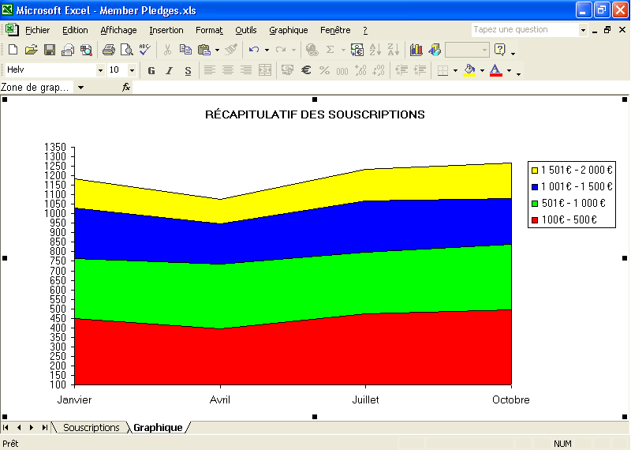
8 Cliquez avec le bouton droit sur la zone de graphique, puis cliquez sur Données source.
Vous devrez peut-être déplacer la boîte de dialogue Données source – Plage de données pour pouvoir voir la totalité de la plage de cellules à sélectionner.
La boîte de dialogue Données source s'affiche et la feuille de calcul des données source s'ouvre.
9 Sous l'onglet Plage de données, dans la zone Plage de données, cliquez sur le bouton Réduire la boîte de dialogue.
10 Sélectionnez la plage A5:F9, puis cliquez sur le bouton Développer la boîte de dialogue de la boîte de dialogue Données source – Plage de données.
11 Dans la boîte de dialogue Données source, cliquez sur OK.
Le graphique apparaît avec les données ajoutées.
12 Enregistrez et fermez le classeur.

Mise à jour des données et mise en forme des axes
En règle générale, les données stockées dans des feuilles de calcul Excel requièrent une mise à jour périodique. Si vous modifiez des données source, le graphique correspondant est automatiquement mis à jour.
Chez Adventure Works, le responsable des ventes apprend que les nouvelles campagnes marketing devraient permettre d'augmenter les recettes des restaurants de 50 % et celles du spa de 60 %. Lorsqu'il entre les nouveaux chiffres dans la feuille Prévisions commerciales, le graphique Recettes prévisionnelles sur cinq ans est modifié afin de refléter ces nouvelles données.
Lorsque des données sont modifiées, il peut être nécessaire de changer différents aspects des axes d'un graphique. À l'aide des options d'échelle, vous pouvez mettre en forme l'axe des ordonnées (axe Y) de façon à afficher une plage de valeurs significative pour vos données. Les options d'échelle de l'axe des abscisses vous permettent de contrôler l'affichage des étiquettes d'abscisse.
Prenons l'exemple du responsable des ventes : il peut définir les valeurs minimale et maximale en euros, affichées sur le graphique Expected Annual Sales afin de s'assurer que les nouvelles valeurs sont correctement affichées.
Dans cet exercice, vous allez mettre à jour les données source d'un graphique et mettre en forme les axes.
1 Ouvrez le classeur Five Year Sales.xls.
2 Passez à la feuille de calcul Prévisions commerciales et tapez les valeurs suivantes.
Cellule | B4 | C4 | D4 | E4 | F4
Valeur | 122 | 126 | 141 | 142 | 146

Cellule | B6 | C6 | D6 | E6 | F6
Valeur | 308 | 312 | 311 | 299 | 303
Le graphique est mis à jour afin de refléter les nouvelles valeurs.
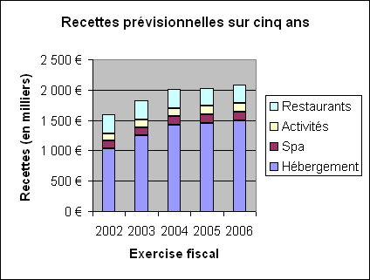
3 Cliquez avec le bouton droit sur l'axe des ordonnées, puis cliquez sur Format de l'axe.
L'axe Y correspond à l'axe des ordonnées et l'axe X à l'axe des abscisses.
La boîte de dialogue Format de l'axe s'affiche.
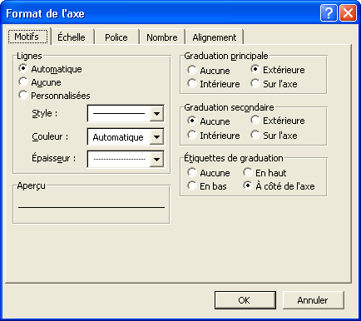
4 Sous l'onglet Échelle, dans la zone Minimum, tapez 500.
5 Dans la zone Maximum, tapez 2100, puis cliquez sur OK.
La case à cocher Automatique est désactivée lorsque vous modifiez les valeurs par défaut des zones Minimum et Maximum. Pour utiliser les valeurs par défaut, il vous suffit d'activer la case à cocher Automatique pour rétablir la valeur en question.
Le graphique apparaît avec l'axe mis à jour.
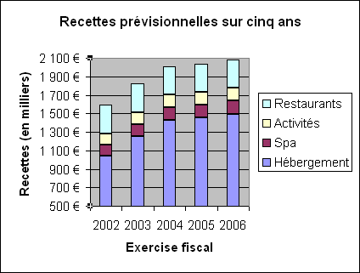
Gardez ce fichier ouvert pour le prochain exercice.

Ajout de quadrillage et de flèches
L'ajout de quadrillages horizontal et vertical permet d'identifier la valeur de chaque marque de données dans un graphique. L'emploi de flèches permet de mettre en évidence une marque de données spécifique ou d'attirer l'attention sur certaines informations d'un graphique.
Vous pouvez ajouter un quadrillage dont les lignes correspondent à des valeurs sur l'un des axes ou les deux. Le quadrillage principal marque chaque catégorie ou valeur d'échelle principale. Le quadrillage secondaire indique chaque catégorie ou valeur d'échelle intermédiaire. Vous ajoutez un quadrillage à l'aide de la boîte de dialogue Options du graphique.
La barre d'outils Dessin vous permet d'ajouter à votre graphique des objets image, tels que des lignes ou des flèches. Une flèche correctement positionnée permet d'indiquer clairement l'élément essentiel de votre graphique.
Vous pouvez également ajouter une image à la feuille de calcul en cliquant sur Image dans le menu Insertion. Un sous-menu s'affiche alors, répertoriant plusieurs sources à partir desquelles vous pouvez choisir d'ajouter une image, notamment un fichier existant ou une image clipart.
Une fois que vous avez ajouté un élément graphique (image, clipart, flèche, trait, etc.) à votre feuille de calcul, vous pouvez modifier la position du graphisme dans la feuille de calcul en le faisant glisser jusqu'à l'emplacement souhaité. Vous pouvez modifier la taille du graphisme en cliquant avec le bouton droit sur l'image et en choisissant Format de l'image dans le menu contextuel qui s'affiche. Vous pouvez également redimensionner un graphisme en cliquant sur l'image et en faisant glisser l'une des poignées qui apparaissent sur le graphisme. Toutefois, l'utilisation de la boîte de dialogue Format de l'image permet de garantir que les proportions de l'image (le rapport entre la hauteur et la largeur de l'image) sont conservées.
Le responsable des ventes souhaite attirer l'attention sur les effets des nouvelles campagnes marketing. L'ajout d'un quadrillage permettra de définir plus clairement l'impact des nouveaux niveaux de recettes. Une flèche met l'accent sur la plus grosse augmentation de recettes.
Dans cet exercice, vous allez ajouter un quadrillage au graphique, puis ajouter, déplacer et supprimer une flèche.
1 Cliquez avec le bouton droit sur la zone de graphique, puis cliquez sur Options du graphique.
La boîte de dialogue Options du graphique s'affiche.
2 Dans la section Axe des ordonnées (Y) de l'onglet Quadrillage, activez la case à cocher Quadrillage secondaire, puis cliquez sur OK.
Le graphique apparaît avec un quadrillage horizontal principal et secondaire.
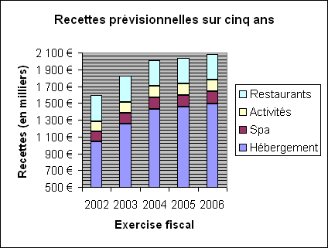
3 Cliquez sur le bouton Dessin dans la barre d'outils Standard.
La barre d'outils Dessin s'affiche.
4 Cliquez sur le bouton Flèche. Cliquez sur une zone vide du graphique, faites glisser le pointeur de la souris jusqu'au sommet de la colonne la plus haute, plus cliquez en dehors du graphique.
Une flèche apparaît sur le graphique.
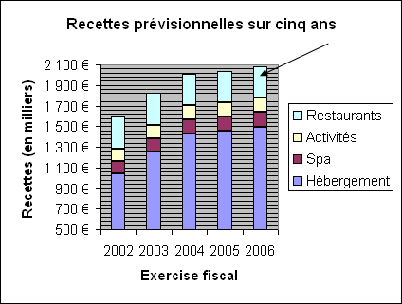
Important
Lorsque vous sélectionnez un graphique ou un élément d'un graphique contenant des objets image, le graphique passe au premier plan et les objets image semblent disparaître. Pour que ces objets image soient de nouveau visibles, il suffit de cliquer hors du graphique (de le désélectionner) et de ses éléments.
5 Cliquez sur la flèche pour la sélectionner et faites-la glisser afin qu'elle pointe sur le sommet, au centre de la colonne du graphique.
6 Dans la barre d'outils Dessin, cliquez sur le bouton Zone de texte.
Si la zone de texte n'est
pas suffisamment grande, vous pouvez faire
glisser les poignées de redimensionnement pour
en augmenter la taille.
7 Cliquez sur une zone vide du graphique à l'autre extrémité de la flèche et faites glisser pour délimiter une zone de texte rectangulaire.
8 Dans la zone de texte, tapez La plus grande augmentation projetée !
Le texte apparaît dans la zone de texte.
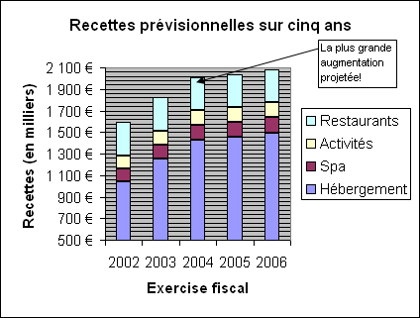
9 Dans la barre d'outils Standard, cliquez sur le bouton Dessin.
La barre d'outils Dessin disparaît.
10 Enregistrez le classeur.
Gardez ce fichier ouvert pour le prochain exercice.

Aperçu et impression de graphiques
Vous pouvez afficher l'aperçu de graphiques Excel et les imprimer de la même façon que vous le faites avec des feuilles de calcul. Que le graphique soit incorporé ou se trouve sur une feuille de graphique, la commande Aperçu avant impression affiche le graphique tel qu'il sera une fois imprimé, ce qui vous permet d'en contrôler l'aspect et la mise en page avant de l'imprimer.
Les commandes Mise en page et Imprimer figurent sous forme de boutons, en haut de la fenêtre Aperçu avant impression. Le numéro de la page active et le nombre total de pages sont indiqués dans le coin inférieur gauche de la fenêtre. Pour effectuer un zoom avant ou arrière, cliquez sur la page affichée en aperçu. Pour fermer la fenêtre Aperçu, cliquez sur le bouton Fermer.
Lorsque vous êtes prêt à imprimer, vous pouvez choisir d'imprimer l'ensemble du classeur, une seule feuille du classeur, une plage de données sélectionnée ou un graphique sélectionné. Si le graphique apparaît en tant qu'objet d'une feuille de calcul et que vous souhaitez imprimer une plage de données sélectionnée, veillez à sélectionner les cellules incluant votre graphique. Si le graphique apparaît en tant qu'objet d'une feuille de calcul et que vous souhaitez imprimer uniquement le graphique, sélectionnez le graphique avant de choisir la commande Imprimer. Si le graphique se trouve sur une feuille de graphique, il vous suffit d'accéder à cette feuille et de choisir la commande Imprimer.
Important
Vous devez disposer d'une imprimante pour effectuer l'exercice suivant.
Dans cet exercice, vous allez afficher l'aperçu de graphiques, puis les imprimer.
1 Cliquez sur une zone vide de la feuille de calcul Prévisions commerciales, puis cliquez sur le bouton Aperçu avant impression dans la barre d'outils Standard.
La feuille de calcul et le graphique incorporé apparaissent dans la fenêtre Aperçu.
2 Cliquez sur le bouton Imprimer de la barre d'outils Aperçu.
La boîte de dialogue Imprimer s'affiche et la fenêtre Aperçu se ferme.
3 Vérifiez vos paramètres d'impression, puis cliquez sur OK pour imprimer le graphique.
4 Cliquez sur une zone vide du graphique, puis cliquez sur le bouton Aperçu avant impression.
Seul le graphique s'affiche dans la fenêtre Aperçu.
5 Cliquez sur le bouton Fermer.
6 Le graphique étant toujours sélectionné, dans le menu Fichier, cliquez sur Imprimer.
7 Vérifiez vos paramètres d'impression, puis cliquez sur OK pour imprimer le graphique.

Synthèse de la leçon
Dans cette leçon, vous avez appris à utiliser l'Assistant Graphique pour créer des graphiques. Vous avez également appris à déplacer, redimensionner, modifier, mettre en forme et supprimer des graphiques et des éléments de graphique. Enfin, vous avez appris à organiser et mettre à jour des données de graphique, à personnaliser des graphiques avec des objets image et à afficher l'aperçu de graphiques avant des les imprimer.
Si vous passez aux leçons suivantes :
- Enregistrez et fermez tous les classeurs ouverts.
Si vous ne voulez pas continuer les leçons :
1 Enregistrez et fermez tous les classeurs ouverts.
2 Cliquez sur le bouton Fermer dans le coin supérieur droit de la fenêtre Excel.

Questionnaire rapide
1 Citez cinq types de graphique que vous pouvez créer avec l'Assistant Graphique.
2 Comment déplacez-vous un graphique dans une feuille de calcul ?
3 Comment déplacez-vous des éléments distincts dans un graphique ?
4 Comment pouvez-vous mettre en forme un axe d'un graphique ?
5 Comment pouvez-vous modifier le titre d'un graphique ?
6 Comment pouvez-vous modifier le type d'un graphique ?

Rassemblement des connaissances
Exercice 1 : Ouvrez le classeur Five Year Sales.xls. Dans la feuille de calcul Historique des dépenses, remplacez le graphique en secteurs par un graphique en anneau comparant le pourcentage des dépenses allouées à chaque catégorie pour la période 1997–2001. Affichez les Info-bulles pour voir à quelle année correspond l'anneau externe.
Important
Vous devez avoir terminé l'exercice 1 pour pouvoir mener à bien l'exercice 2. Vous n'avez pas besoin d'avoir terminé l'exercice 1 pour effectuer les exercices 3 à 5.
Exercice 2 : Dans le même classeur que celui utilisé pour l'exercice 1 du Rassemblement des connaissances, déplacez la légende jusqu'au bord gauche du graphique. Remplacez le titre du graphique par Répartition des coûts, 1997–2001. Ajoutez une zone de texte au graphique pour expliquer à quelle année correspond chaque anneau. Affichez l'aperçu puis imprimez le graphique.
Exercice 3 : Dans cette leçon, nous avons inclus un quadrillage principal et secondaire de l'axe des ordonnées (Y) dans un graphique du classeur Five Year Sales. Est-ce qu'un quadrillage principal et secondaire de l'axe des abscisses (X) aurait été utile dans ce graphique ? Pourquoi ? Dans quels types de graphique le quadrillage de l'axe des abscisses est-il susceptible d'avoir le plus d'utilité ?
Exercice 4 : Dans le classeur Five Year Sales, dans le graphique à secteurs de l'historique des dépenses, nous avons « sorti » un secteur du reste du camembert. On parle alors souvent de « vue éclatée ». Existe-t-il un moyen « d'éclater » la totalité des secteurs sans devoir cliquer sur chaque composant et le faire glisser, une fois le graphique créé ? Explorez les types de graphique d'Excel ou utilisez les fichiers d'aide d'Excel pour trouver la réponse.
Exercice 5 : La plupart des sociétés possèdent un logo qui leur permet de s'identifier auprès de leurs clients. Pour être efficace, ce logo doit être visible à autant d'emplacements que possible. Ceci inclut toutes les feuilles de calcul que la société peut réaliser et fournir à ses clients, actionnaires ou partenaires commerciaux. Comment incluriez-vous un logo existant dans une feuille de calcul ?
Page 24 sur 24

